Aufgabe 1: Schülerstreik vom 18.01.2019
Beantworten Sie die Fragen zum Beitrag.
- Warum streiken die Schülerinnen und Schüler?
__________________________________________________________________________________________________________________________________________________________________________________________________________________________________________________________________________________________________________________________________________________________________________________________________________________________
- Was fordern die Schülerinnen und Schüler?
__________________________________________________________________________________________________________________________________________________________________________________________________________________________________________________________________________________________________________________________________________________________________________________________________________________________
- Für welches Thema oder für welche Forderung würden Sie einem Streik beitreten?
____________________________________________________________________________________________________________________________________________________________________________________________________________________________________________________________________________________________________________________________________________________________________________________________________________________________________________________________________________________________________________

Aufgabe 2: Streikgründe
Beantworten Sie die Fragen zum Beitrag.
- Formulieren Sie eine Definition für Streik in ganzen Sätzen. Folgende Begriffe müssen vorkommen:
Belegschaft; Arbeit niederlegen; bessere Arbeitsbedingungen; Arbeitgeber
____________________________________________________________________________________________________________________________________________________________________________________________________________________________________________________________________________________________________________________________________________________________________________________________________________________________________________________________________________________________________________
- Aus welchen Gründen wird in der Schweiz gestreikt?
____________________________________________________________________________________________________________________________________________________________________________________________________________________________________________________________________________________________________________________________________________________________________________________________________________________________________________________________________________________________________________

- Notieren Sie in die Tabelle die Interessen von Arbeitnehmern und Arbeitgebern.

Arbeitnehmer | Arbeitgeber

- Was waren die konkreten Folgen des Streiks für die Bevölkerung?
______________________________________________________________________________________________________________________________________________________________________________________________________________________________________________________________________________________________________________________________________________________________________________________________________________________________________________________________________________________________________________________________________________________________________________________________

Aufgabe 3: Geschichte
Notieren Sie in die Tabelle, wer die in der Sequenz erwähnten Streiks durchführte oder organisierte. Was waren die Gründe für den Streik?

 | Wer? | Warum?
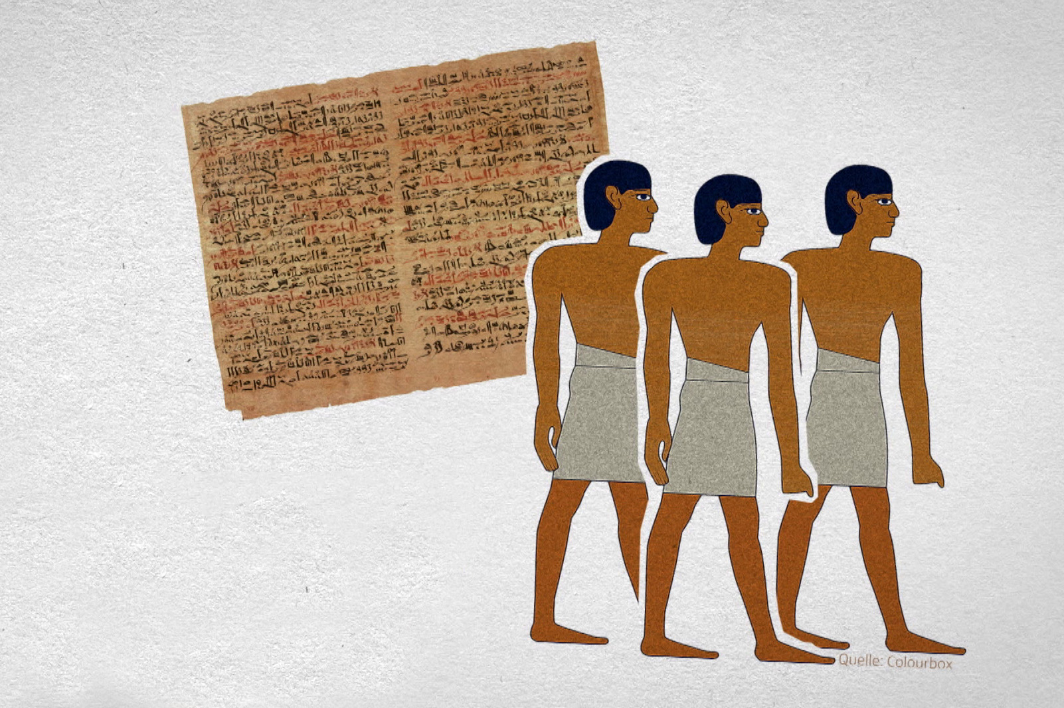
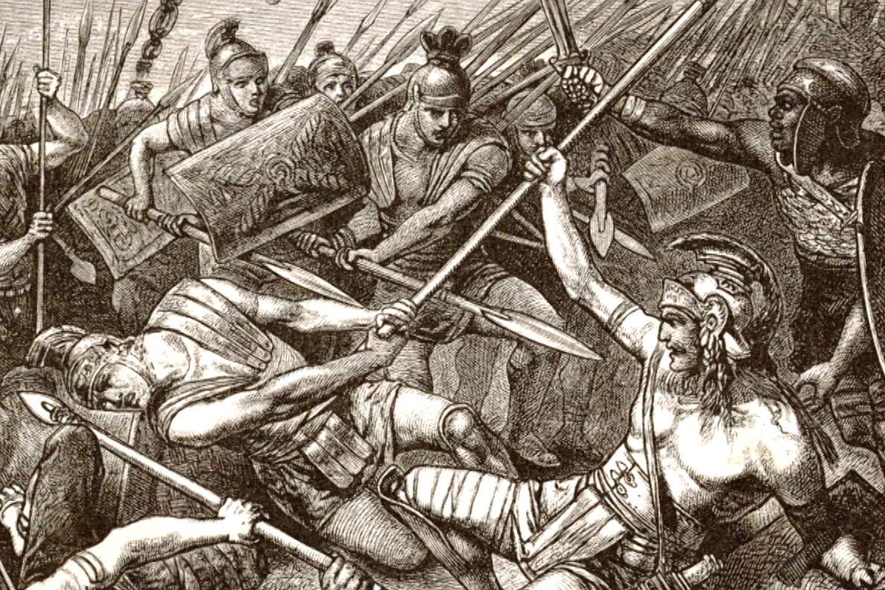
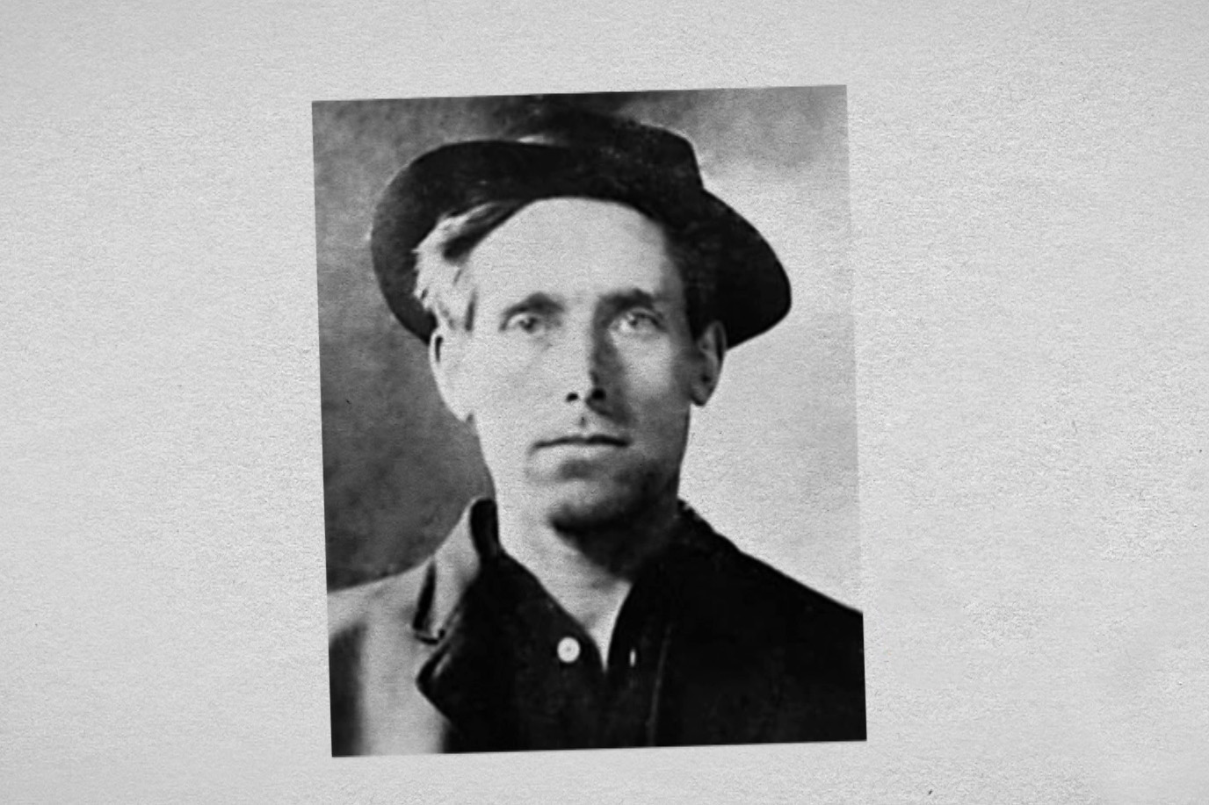
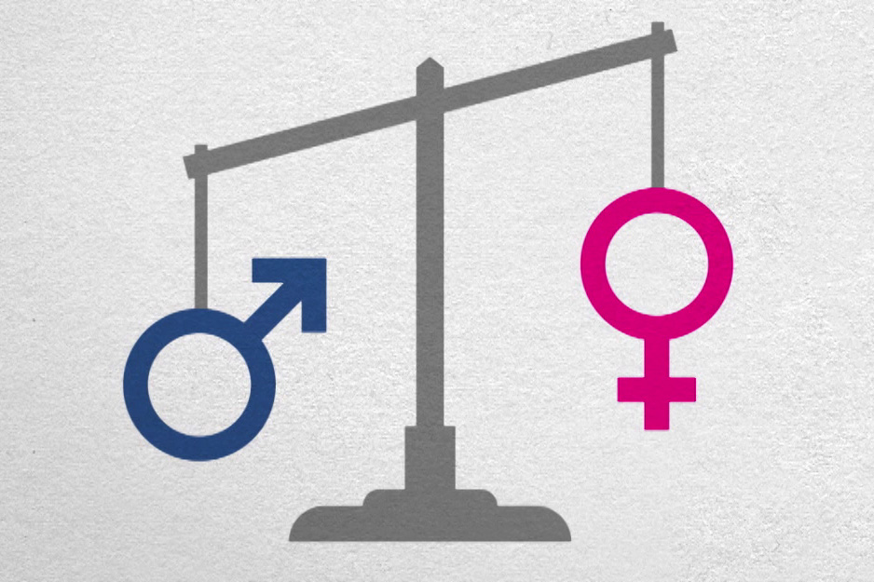
Alle Bilder: SRF mySchool

Ergänzen Sie den Lückentext zum Landesstreik.
Der bedeutendste Streik in der Schweiz war der Landesstreik von _______. 250'000 Streikende folgten dem Aufruf des Oltener Aktionskomitees, das von ______________________ angeführt wurde. Sie forderten den Achtstundentag, das _______________ und eine ___________________________________________. Der Streik endete nach drei Tagen, als _____________________ gegen die Streikenden eingesetzt wurde. Viele dieser Forderungen wurden zum Teil Jahre später umgesetzt. | 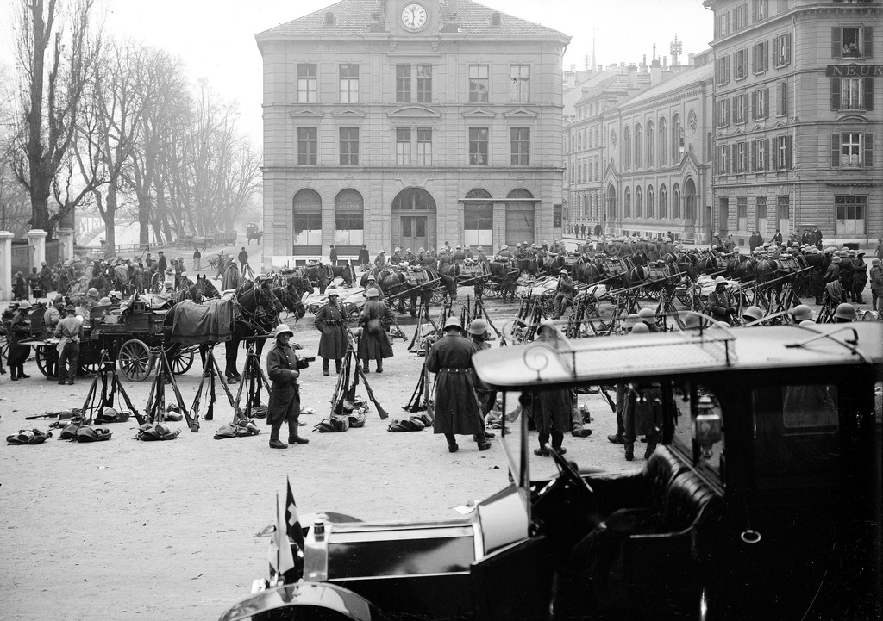  Bild: Bundesarchiv

Aufgabe 4: Streikverlauf
Die Bundesverfassung garantiert in Artikel 28 das Streikrecht. Jedoch gibt es auch Einschränkungen. Überprüfen Sie folgende Situationen.
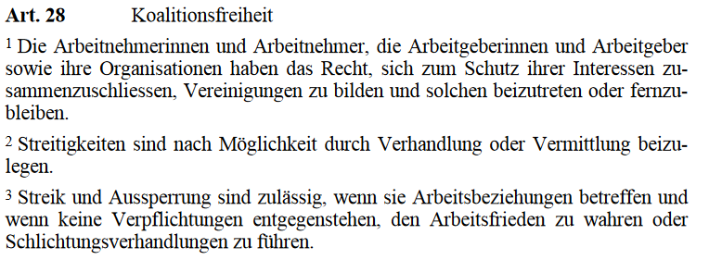

Ein Streik ist zulässig, wenn … | Ja | Nein
der Arbeitgeber die Forderungen gar nicht erfüllen kann.
er nicht von einer Gewerkschaft organisiert ist (wilder Streik).
er Arbeitsbeziehungen betrifft und keine Verpflichtung zum Arbeitsfrieden verletzt.
er ein politisches Thema beinhaltet.
er von einer Gewerkschaft getragen wird, um mit Arbeitgebern Verhandlungen zu führen.
er während einem Schlichtungsverfahren stattfindet.

Aufgabe 5: Gewerkschaften
Streiks organisieren meistens Gewerkschaften. Doch was sind Gewerkschaften? Recherchieren Sie im Internet und beantworten Sie folgende Fragen:

Bilder: SSM / UN1A / SEV / kapers / Hotel & Gastro Union
- Was ist eine Gewerkschaft?
________________________________________________________________________________________________________________________________________________________________________________________________________________________________________________________________________________________________________________________________________
- Notieren Sie drei wichtige Aufgabenbereiche einer Gewerkschaft?
________________________________________________________________________________________________________________________________________________________________________________________________________________________________________________________________________________________________________________________________________
- Welcher Gewerkschaft gehört Ihre Berufsgruppe an? Gibt es dort einen Gesamtarbeitsvertrag?
______________________________________________________________________________________________________________________________________________________________________________________________________________________________________________________
- Wie viele Mitglieder besitzt Ihre Gewerkschaft?
__________________________________________________________________________________
- Notieren Sie drei aktuelle Kampagnen, mit denen sich die Gewerkschaft auseinandersetzt.
________________________________________________________________________________________________________________________________________________________________________________________________________________________________________________________________________________________________________________________________________
- Überprüfen Sie, ob sich Ihre Gewerkschaft auch für Lernende einsetzt. Was stellen Sie fest?
____________________________________________________________________________________________________________________________________________________________________

Aufgabe 6: Entwicklung der Streiktage
Vervollständigen Sie die Sätze.

Arbeitnehmer- und Arbeitgeberorganisationen verpflichten sich während der Dauer des GAV bei Konflikten ____________________________________ ____________________________________________________________.  Ein GAV beinhaltet Arbeitsbestimmungen wie ________________________  ____________________________________________________________. | 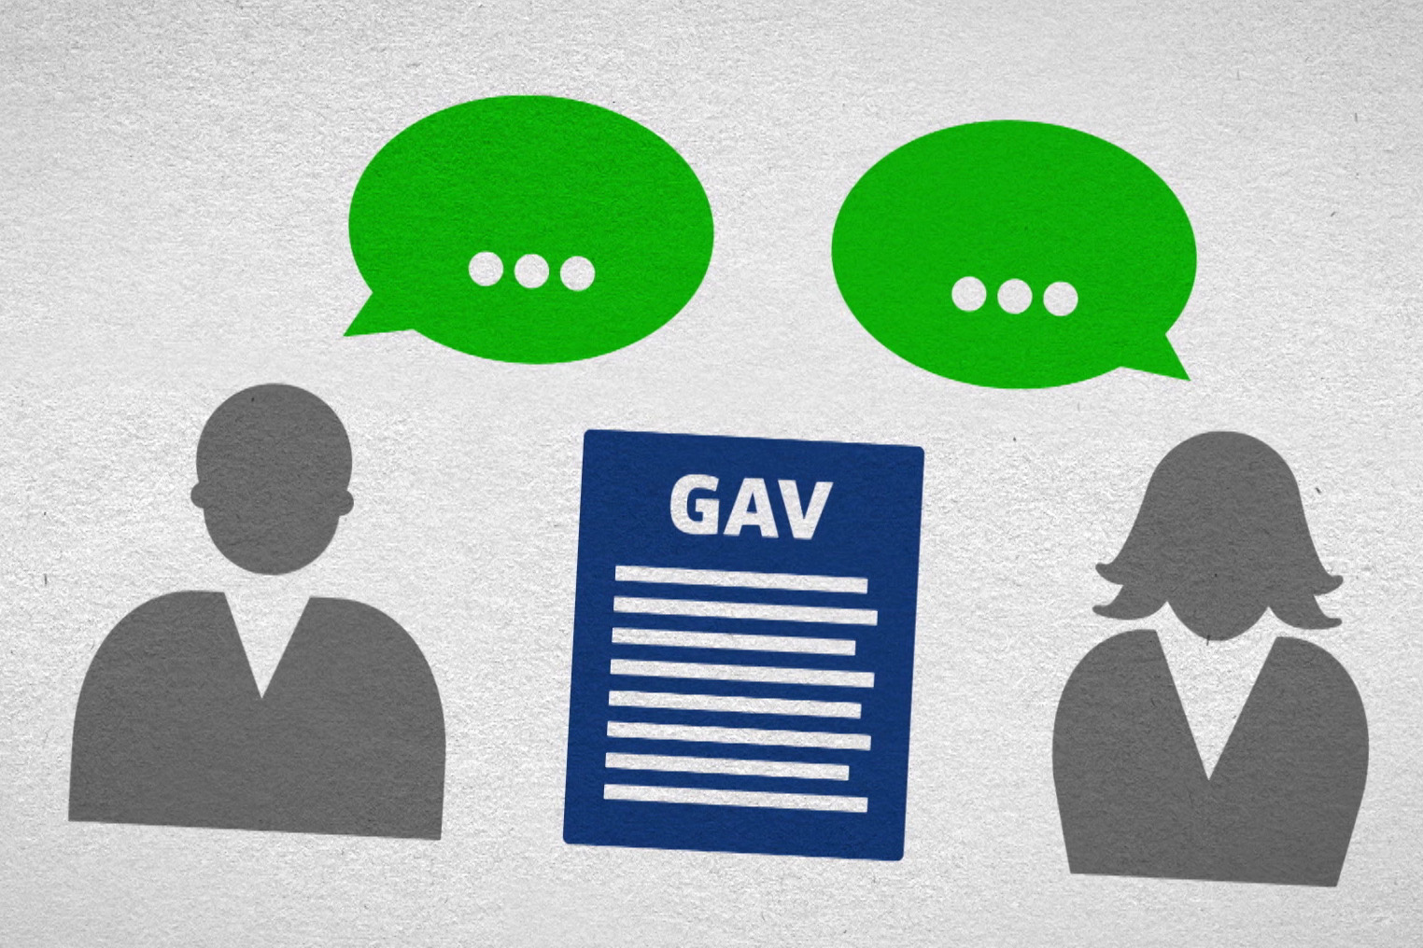 Bild: SRF mySchool
Ein Vergleich zu umliegenden Ländern zeigt, dass in der Schweiz zwischen 2006 und 2015 _______________________________________________ ___________________________________________________________.  Es wird befürchtet, dass in der Schweiz wegen ______________________ ____________________________________________________________. | 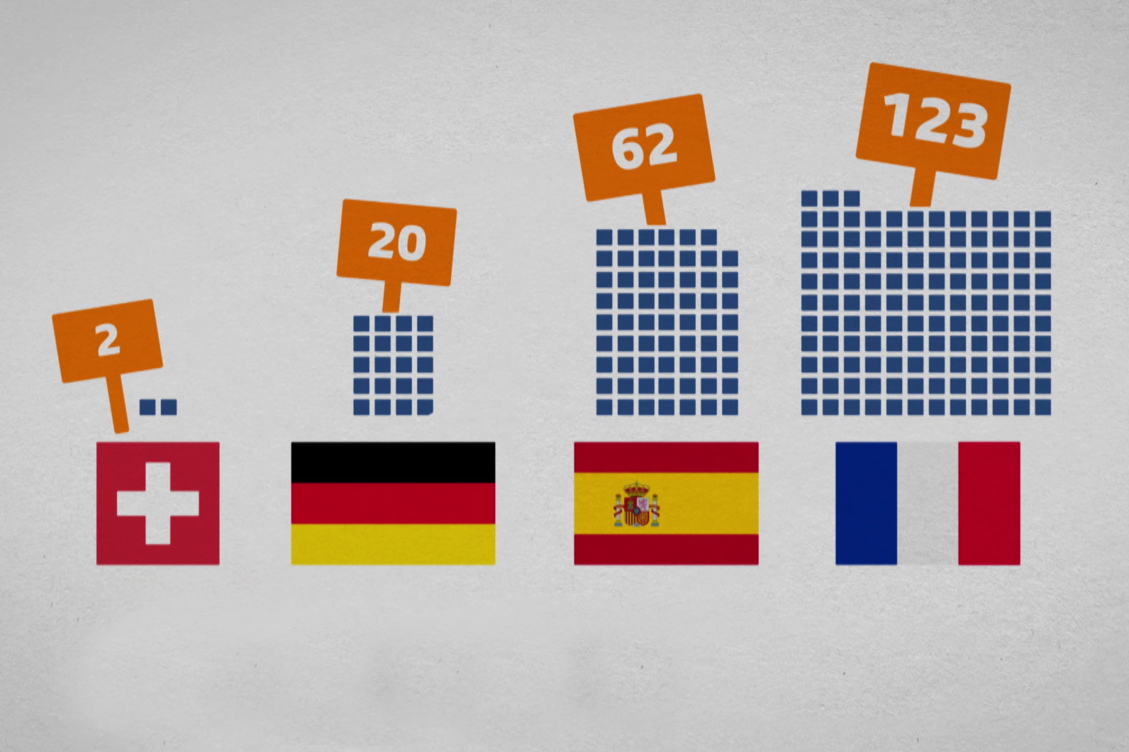 Bild: SRF mySchool

Aufgabe 7: Gesamtarbeitsvertrag
Fragen zur Vereinbarung in der Maschinen-, Elektro- und Metallindustrie
- Klären Sie ab, wie weit die Lernenden der Vereinbarung unterstehen. (Art.1)
__________________________________________________________________________________
- Korrigieren Sie folgende Behauptungen: (Art.12.1)
- Die jährliche Normalarbeitszeit für Vollbeschäftigte beträgt 1950 Stunden.
- Gesetzlich vorgeschriebene Pausen sind in der Arbeitszeit miteingerechnet.
- Feiertagen, die auf einen Werktag fallen, werden nicht eingerechnet.
- Ergänzen Sie den Lückentext: (Art. 12.2)
Die wöchentliche Höchstarbeitszeit beträgt , was darüber hinaus geht, sind . Maximal dürfen jährlich darüber hinaus geleistet werden. Auf das folgende Jahr können maximal _____ Mehrstunden übertragen werden. Diese und weitere Mehrstunden sind und können auf ein übertragen werden. Maximal können 100 auf das kommende Jahr übertragen werden. Zusätzliche Minderstunden verfallen zu Lasten _______ .

- Füllen Sie die Lücken über die «Ferien» korrekt aus. (Art.13.1-3)
Nach der Lehre habe ich Anspruch auf mindestens __ Tage Ferien. __, die in die Ferien fallen, zählen nicht als . Falls ich nach einem halben Jahr kündige, kann ich noch _____ Tage Ferien beziehen. Der jährliche Ferienanspruch wird um einen Zwölftel gekürzt, wenn ich wegen länger als fehle.
- Wie hoch ist der monatliche Mindestlohn in Ihrem Kanton? (Art.15.2)
__________________________________________________________________________________
- Ihre Jahresendzulage beträgt Fr. 5040.-. Nun haben Sie auf Ende Juli gekündigt. Bekommen Sie trotzdem noch etwas? Wieviel? (Art.16.1)
__________________________________________________________________________________
- Sie arbeiten nach der Lehre in einem neuen Betrieb weiter. Leider verunfallten Sie letzte Woche beim Snowboarden. Wie lange haben Sie Anspruch auf den vollen Lohn? (Art.18.1)
__________________________________________________________________________________
- Notieren Sie die Lohnprozente, die Sie (ledig) für folgende militärische Einsätze erhalten. (Art.19)
Rekrutenschule ___
nach Durchdiener Grundausbildung ___
Wiederholungskurs ___
- Wie viel vergütete Absenz erhalten Sie, wenn… (Art.20)
…Sie von Zuhause ausziehen? ___
…Sie Vater werden? ___

